**六安市住宅设计品质提升指引（2024版）**

六安市住房和城乡建设局

2024年1月

**前 言**

为提升我市住宅品质，遵循以人为本、安居乐业、健康舒适、环境宜居的住宅设计理念，推动促进我市住宅建设的高品质、高质量发展，六安市住房和城乡建设局组织行业专家，深入调查研究，认真总结经验做法，对近几年群众关注度高且存在设计提升空间的建筑设计问题进行了系统分析、梳理，并结合现行主要设计规范提出提升建议，编制了《六安市住宅设计品质提升指引（2024版）》。本指引的主要内容包括**：1、建筑部分**；**2、结构部分；3、地下室部分；4、消防工程；5、机电安装工程。**新建住宅项目(商品房、安置房)设计可执行本指引。

在本指引执行过程中，如有意见或建议，请及时向六安市住房和城乡建设局反馈（意见反馈邮箱：372855952@qq.com ）。

# **一、建筑部分**

# 【问题1】

# 【问题描述】

单元门厅装饰粗糙，观感质量差；一层通道高度、宽度虽然满足规范最低尺寸要求，仍有住户投诉舒适度差，影响使用。

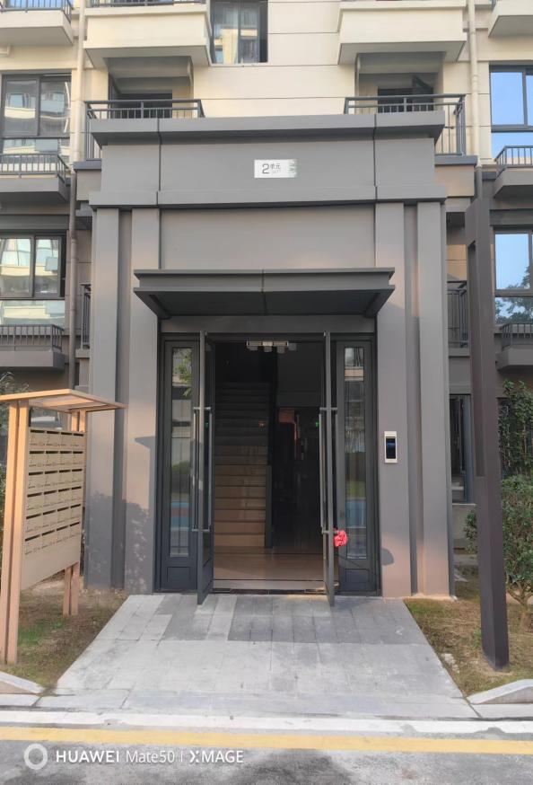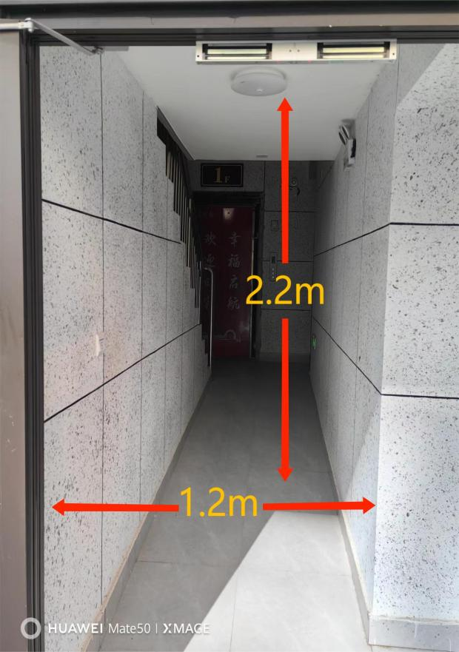

# 【原因分析】

设计阶段未充分考虑门厅效果的美感、装饰装修的工艺做法和材料厚度，导致存在上述问题。

# 【提升建议】

住宅设计根据结构布置实际情况，门厅设计效果美观大方，一层走廊净宽度不宜小于1.3米，净高度不宜小于2.4米。

# 【问题2】

# 【问题描述】

卧室空间紧邻电梯井道布置，虽按规范要求设置了隔音措施，仍有住房投诉噪音干扰，影响休息。

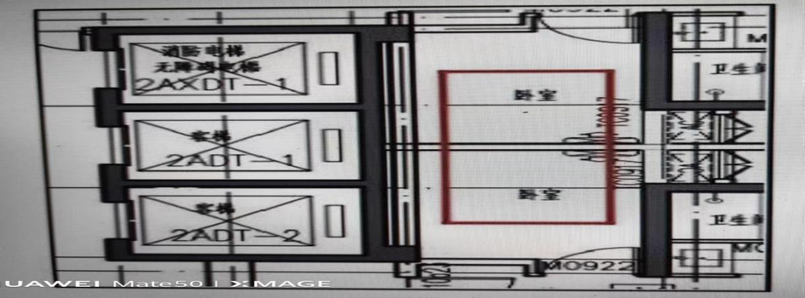

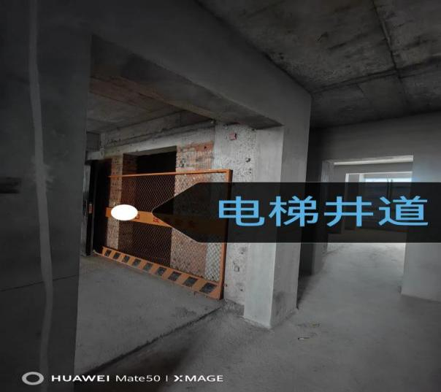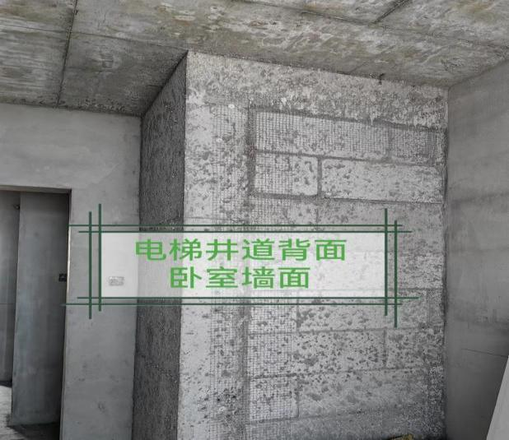

# **【原因分析】**

# 人对噪声敏感差异程度不同，在午间和夜间休息时，电梯运行噪音影响较为明显。

# 【提升建议】

1.在户型设计时“书房、活动室”等类似功能名称的房间，视同于卧室，不紧邻电梯布置。

2.电梯井道与住宅户内其他房间相邻时，电梯井壁、电梯设备、电梯机房均应采取有效的隔声减振措施。

# 【问题3】

# 【问题描述】

# 电梯轿厢尺寸虽然能够满足GB/T7025.1-2008《电梯主参数及轿厢、井道、机房的型式与尺寸》最低配备要求，仍然有住户反映装修新房家具等材料无法搬运、急救担架无法搁置，影响使用。

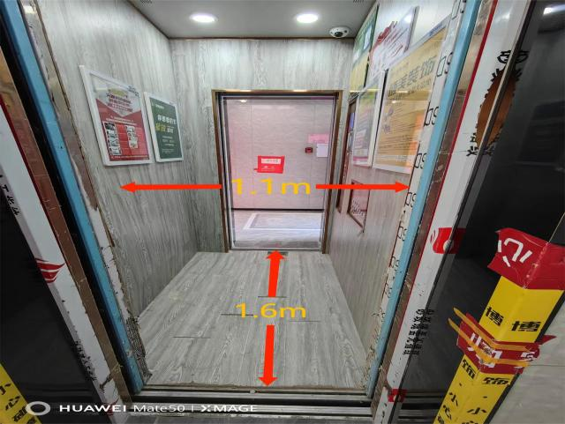

# 【原因分析】

# 没有考虑特殊情况下的使用功能需求。

# 【提升建议】

电梯轿厢的尺寸参数宽度、深度等在电梯设计时尽量按住宅电梯参数较大值设计，满足担架电梯使用要求，建议载重量不小于1000Kg，或轿厢净尺寸不小于1.5\*1.6米。

# 【问题 4】

# 【问题描述】

住宅标准层电梯前室无自然通风，日常使用空气流通不畅，影响人身健康。

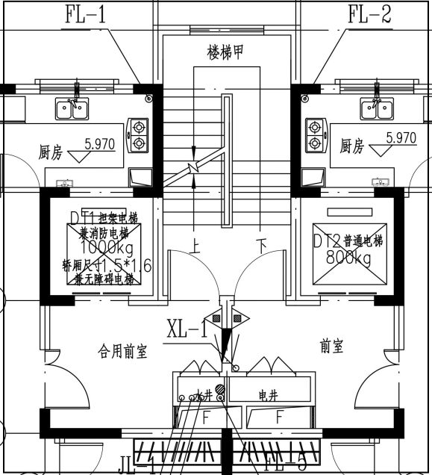

# 【原因分析】

电梯前室无可开启外窗，通风不畅。

# 【提升建议】

考虑到六安市天气特点，条件允许的情况下电梯前室优先考虑设计可开启外窗，满足自然通风。

# 【问题5】

# 【问题描述】

部分建筑外墙凸出部位如挑板、空调板、窗台板、檐口、腰线等有溅水可能的部位未做防水、排水处理，相邻室内墙面经常出现返碱、阴潮、粉化现象，影响使用和居住舒适度。

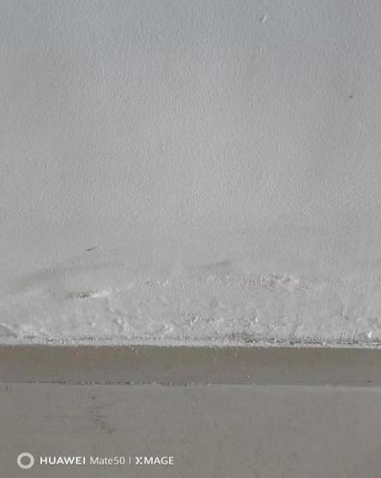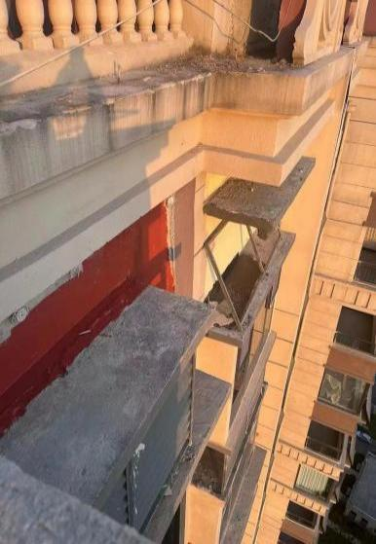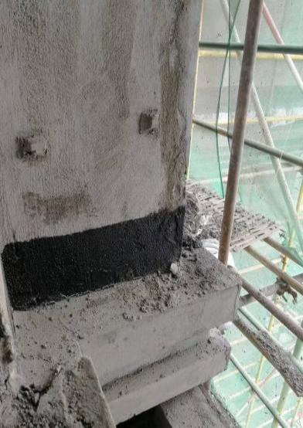

|  |
| --- |
|  |

# 【原因分析】

住宅外墙防水设计做法一般为抹面砂浆掺5%防水剂，因现场人工操作配比掌握不准确，防水剂性能差异影响，导致防水砂浆防水效果不满足要求。

# 【提升建议】

设计图纸时对挑板、空调板、窗台板、檐口、腰线等有溅水可能的砌体外墙根部均设置不小于200mm高的C20混凝土翻边，与墙面交接部位做圆弧泛水，泛水坡度不小于2%，基层墙体与保温层之间采用聚合物水泥防水砂浆做找平兼防水层，抹面防水砂浆完成后增设一道防水层。

# 【问题6】

# 【问题描述】

住宅层高基本为2.8米，部分为2.9米，影响住户装修吊顶、中央空调、地暖系统安装功能布局，影响舒适宜居环境。

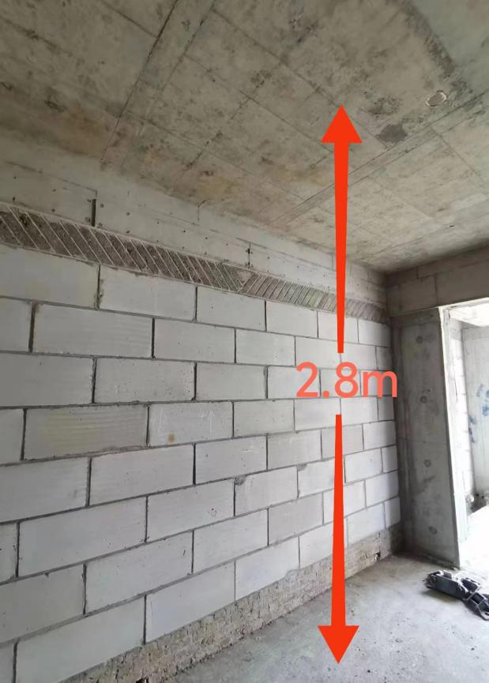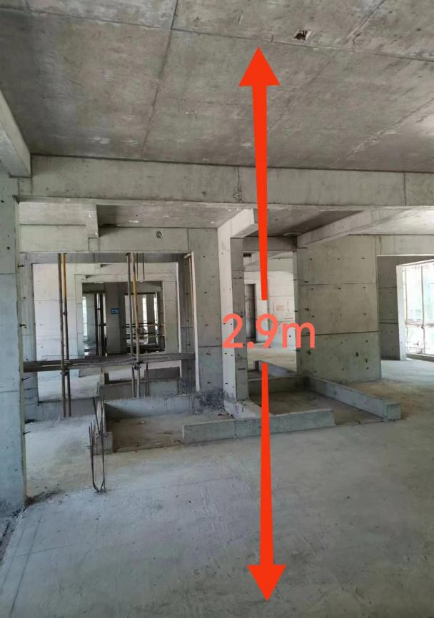

# 【原因分析】

建设单位和规划设计原因。

# 【提升建议】

设计住宅标准层高不宜小于**2.95m；**设有户式中央空调及集中新风或地暖系统的住宅，层高不宜小于**3.10m**，不宜大于**3.50m。**

# 【问题7】

# 【问题描述】

相邻两户阳台未设置实体墙，阳台、空调板设置通透式栏杆；或共用栏板，分户墙与阳台之间留有缝隙。隔声效果差影响使用。

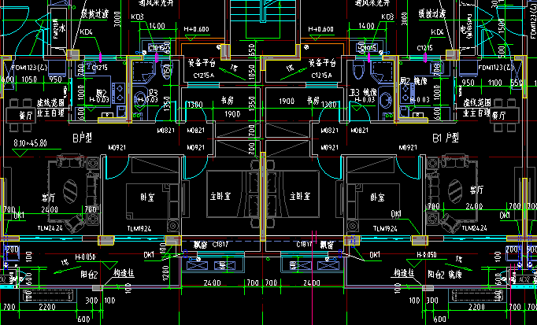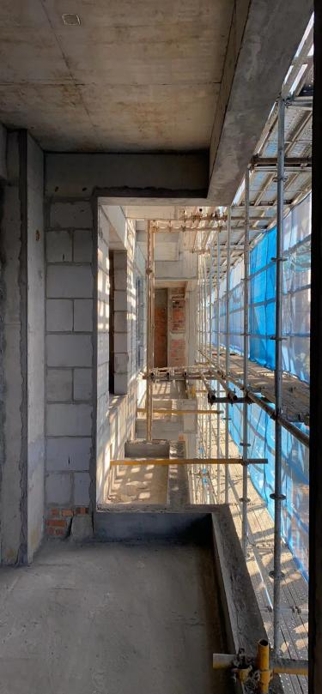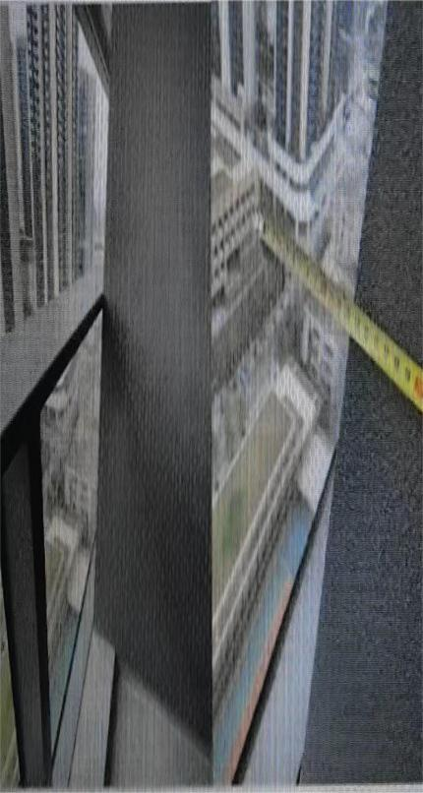

# 【原因分析】

设计时未考虑噪音影响、舒适度，或考虑外墙立面整体效果而忽略使用性、安全性。

# 【提升建议】

考虑立面整体设计的同时，避免使用过程中相邻两户之间的生活干扰，相邻两户阳台之间设置填充墙体。

# 【问题8】

# 【问题描述】

相邻住户门或户门与前室门无法同时向外开启。

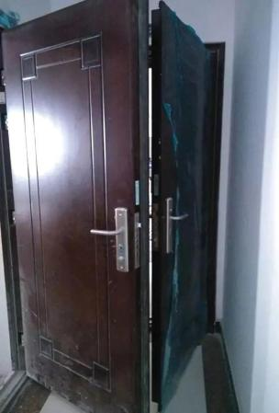 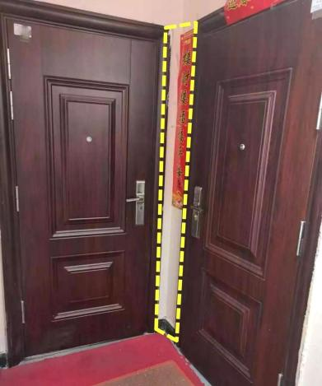

# 【原因分析】

设计时未充分考虑相邻住户门或户门与前室门同时开启的情况， 未预留合理的开门空间。

# 【提升建议】

向外开启的户门不妨碍公共交通及相邻户门开启，避免遮挡安全出口和影响安全疏散，不碰撞消火栓箱或遮挡电梯按键。相邻户门并列布置时，门扇最近距离不小于0.40m；相邻户门为L型布置时，门扇最近距离不小于0.60m，以避免影响相邻户门的开启和人员出入。（下图可参考）。

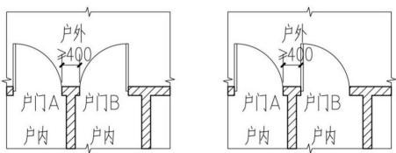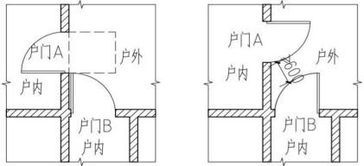

# 【问题9】

# 【问题描述】

北侧住宅排风井离厨房比较近，影响视线。

|  |
| --- |
| 447c4d043629fffd9124517195f4c14 |

# 【原因分析】

施工图未充分考虑排风井对建筑的影响。

# 【提升建议】

住宅外窗6.00m范围内不设置朝向外窗的地下车库排风、排烟口;《民用建筑通用规范》GB55031-2022 第4.5.1条地下车库、地下室有污染性的排风口不朝向邻近建筑的可开启外窗或取风口；当排风口与人员活动场所的距离小于10m时，朝向人员活动场所的排风口底部距人员活动场所地坪的高度不小于2.5m。）

# 【问题 10】

**【问题描述】**

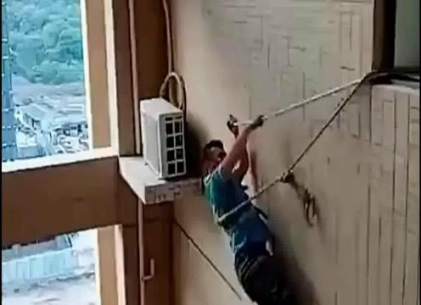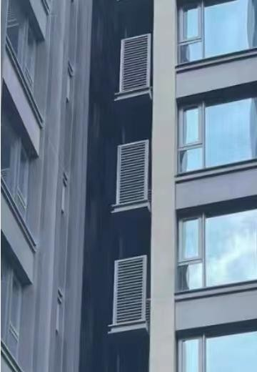

建筑室外空调器（机组）室外机安装位置设计不合理，不便于安装、清洗和维护。不同住户空调器室外机设置在同一隔间内未设置隔板分隔或室外机设置的空间偏小不符合空调室外机安装空间最小尺寸要求，空调器形成气流短路空调效果差，影响使用。

# 【原因分析】

设计时考虑立面整体设计效果等因素，压缩了室外机位空间或限制了空调室外机摆放位置，不方便操作、安装、维护。

**【提升建议】**

1.住宅空调室外机与建筑一体化设计，在满足规划相关要求的情况下充分预留室外机位空间，满足市场主流产品安装尺寸的要求，分体式空调室外机位净尺寸不宜小于 1.10X0.55X0.90m（长X宽X高），集中式空调室外机位净尺寸不小于1.30X0.60 X1.60m（长X宽X高），并设置安装、维护及防止坠落的安全防护措施。

2.不同住户空调机室外机座板相邻设置时，采取安全隔离措施；但对同一户在竖向立面同时设置两个空调机位时，允许同一户的上下空调机位间采用钢结构支承构件分隔，便于住户二次装修安装多联机、集中空调机组时由于尺寸不够对混凝土支承构件的拆除，节约资源。

3.多联机空调室外机宜避开相邻卧室、起居室布置，优先考虑在玄关、卫生间等噪声不敏感空间的外侧布置。

4.空调室外机排风不宜吹向阳台内侧，避免直接吹向相邻住户卧室、起居室的窗口或阳台；当设置在建筑外立面凹槽内时保证空调室外机进风与排风顺畅，并符合相关规范要求。

5.结合建筑立面设置的空调室外机遮挡百叶通透率符合相关规范要求，百叶划分便于拆卸。

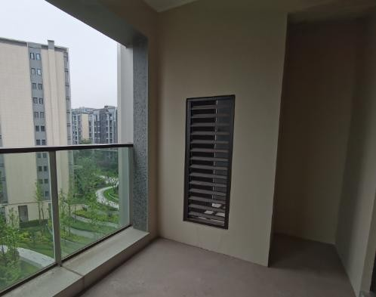

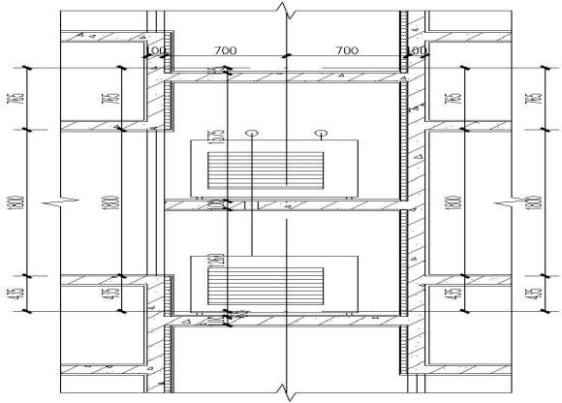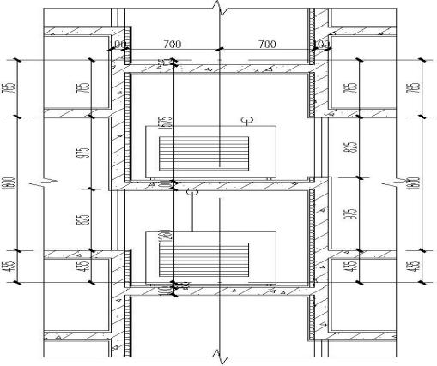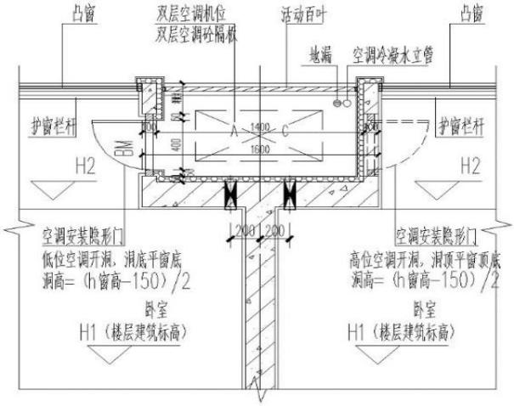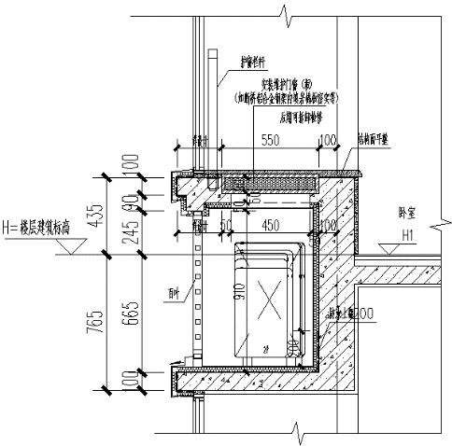

# 【问题 11】

**【问题描述】**

小区绿化草坪未合理设置溢流口，小区人行道、广场等区域周边未设置侧石和排水措施，遇强降雨时绿地宜积水并溢流至小区路面，严重影响使用。

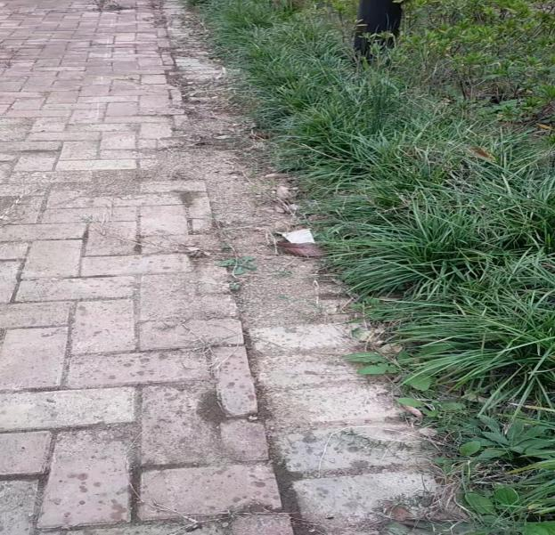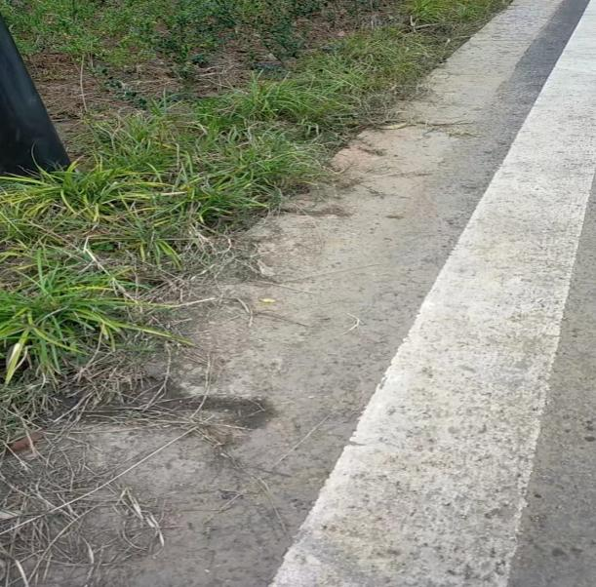

# 【原因分析】

小区绿地未设置溢流口，或溢流口高度设置不合理，造成超出其调蓄容积的雨水漫流至道路，影响正常通行。

**【提升建议】**

设计绿地时，在适当位置合理设置溢流口，并确保满足溢流高度与溢流量要求。

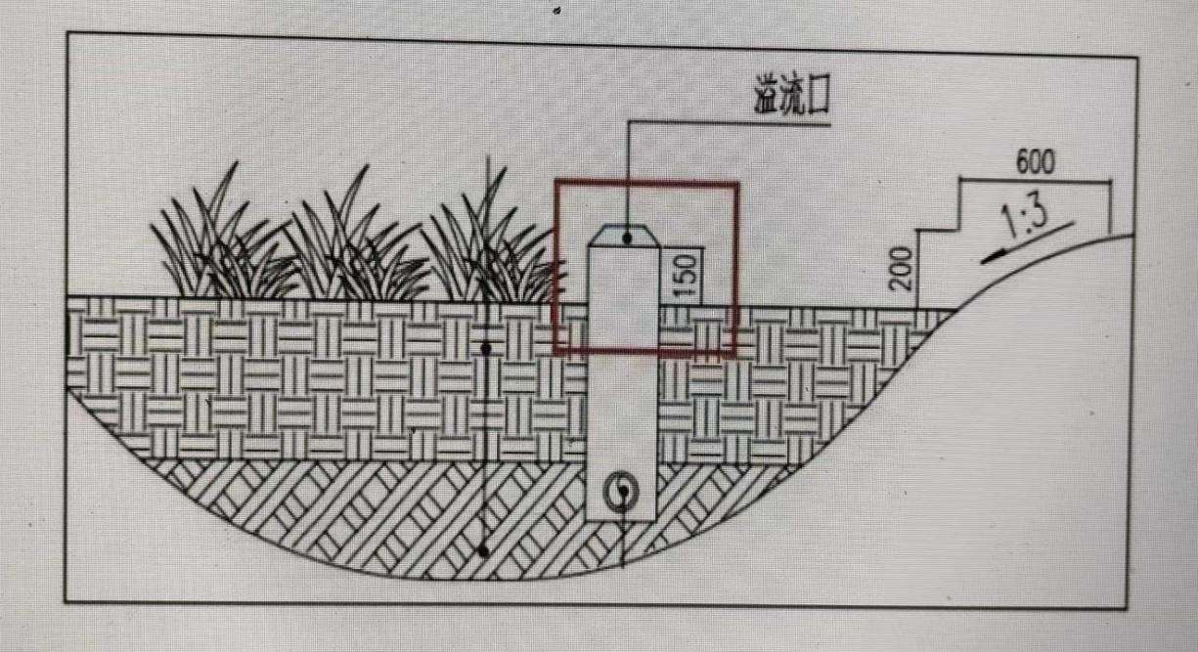

# 二、结构部分

# 【问题1】

# 【问题描述】

# 地下室车库底板渗水，影响使用功能。

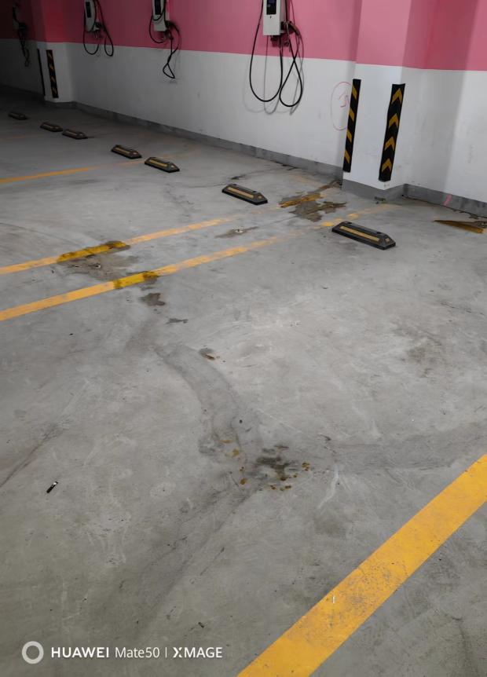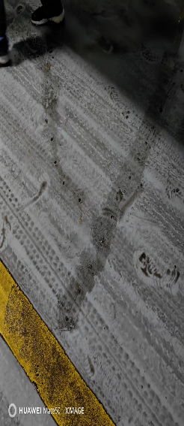

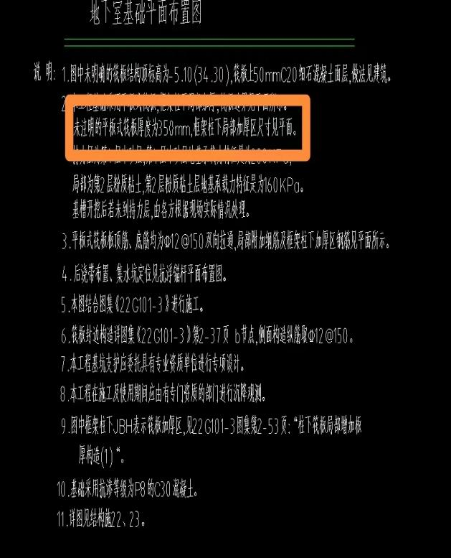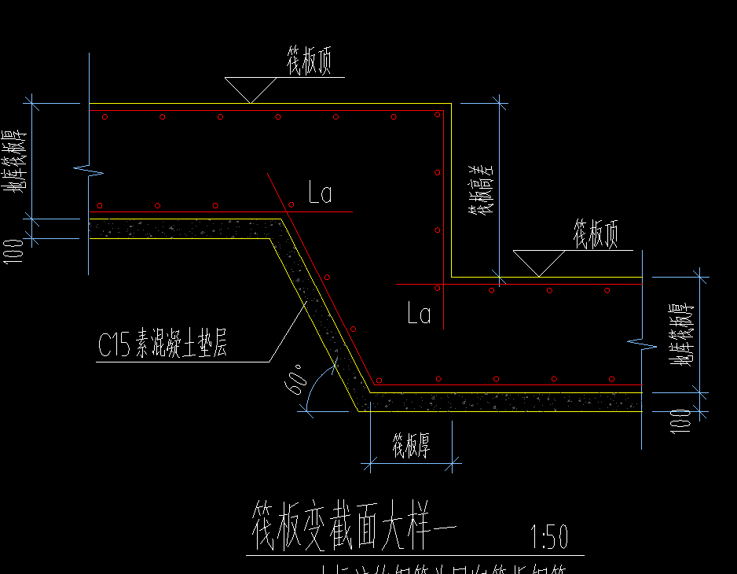

# 【原因分析】

1.建设单位原因致设计阶段未充分考虑地下岩土、水文情况，对渗水关键位置要求不够具体。

2.施工工序质量把关不严。

# 【提升建议】

1.地下室底板采用平板式筏基及抗浮板的板厚设计均不小于400mm，塔楼范围外底板每层每方向钢筋配筋率不小于0.2%和45ft/fy中的较大值，且双层双向配筋，钢筋间距不大于15cm。。

2.地下室防水混凝土的抗渗等级不小于P8，防水材料等满足设计及规范要求。

3.施工工序质量严格按照安徽省地方标准DB34/1659-2022《住宅工程质量常见问题防治技术规程》进行控制。

# 【问题2】

# 【问题描述】

屋面渗漏水，影响使用功能。

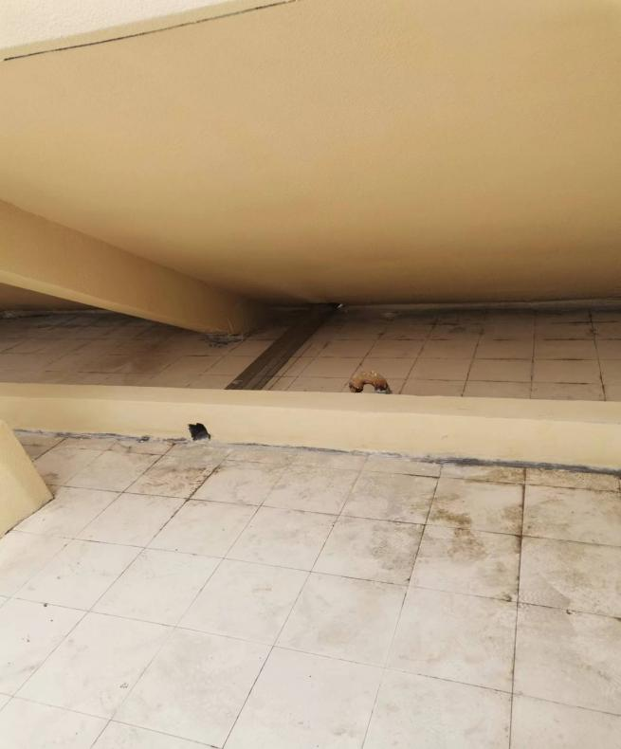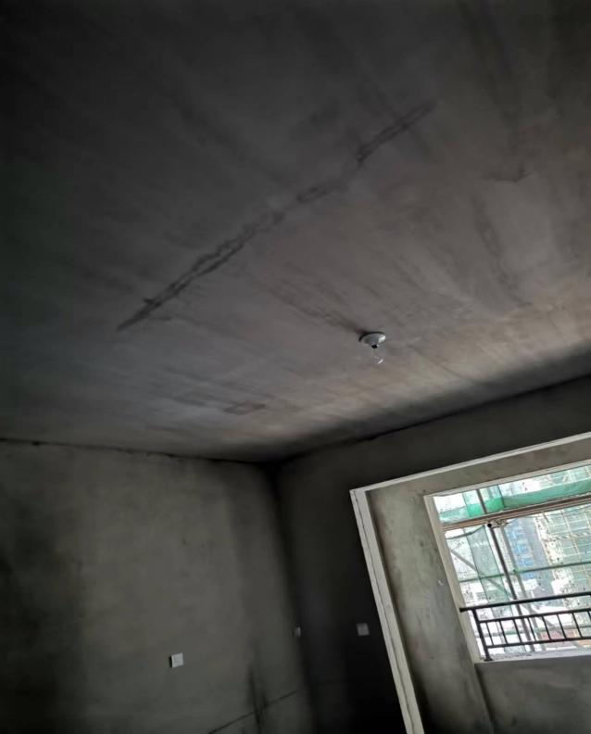

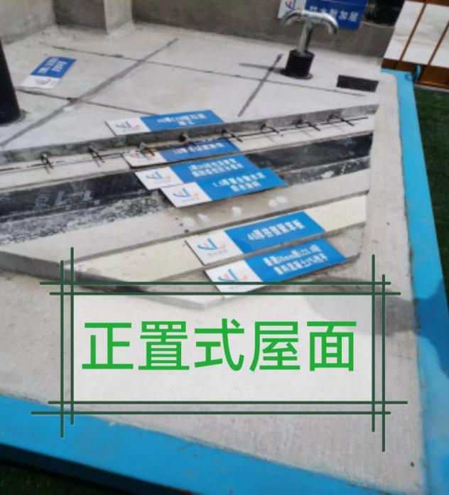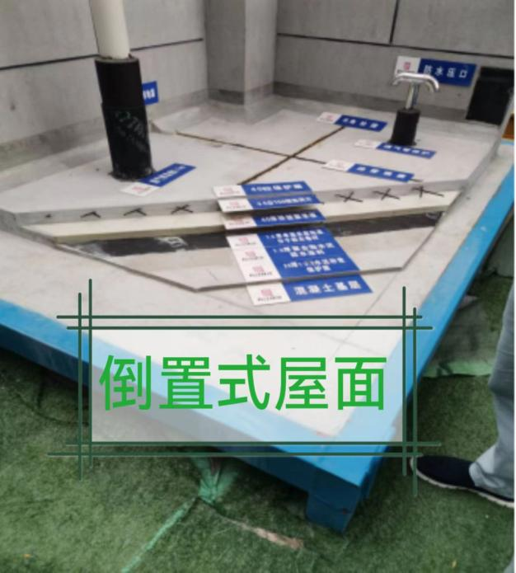

# 【原因分析】

1.设计阶段立面整体效果中屋面斜板角度小，未充分考虑施工难度，卷材收口无法保证密实，排水不畅致雨水进入防水层、保温层。

2.屋面楼板混凝土存在贯通性裂缝。

# 【提升建议】

1.设计阶段不宜设计角度过小，不便于施工的屋面斜板。

2.现浇屋面梁板设计采用防水混凝土，抗渗等级不低于P6。

3.屋面结构层做法设计图纸宜采用倒置式屋面，便于使用周期的维护。

4.施工工序质量严格按照安徽省地方标准DB34/1659-2022《住宅工程质量常见问题防治技术规程》进行控制。

# 【问题3】

# 【问题描述】

防护栏杆虽满足规范高度，但横向支撑易攀爬，高层建筑中不利于安全防护。

|  |
| --- |
| IMG_256 |

# 【原因分析】

施工图设计未考虑横向构件可以攀爬。

# 【提升建议】

防护栏杆采用防攀爬的构造，不宜做横向构件；如果设置，则横向构件顶面到可踏部位顶面(地面、混凝土基座、金属栏杆底部横杆取三者高值)的水平距离必须大于 700mm 且垂直距离必须大于 800mm。如距离楼地面有0.80m 以下的台面或横栏杆时，栏杆高度从可攀爬部位起计算栏杆高度。

# 【问题4】

# 【问题描述】

首层大堂至电梯厅的走道、通廊式平面布置的走廊宽度较窄，使用不便。（如图 9-1、图 9-2 所示）

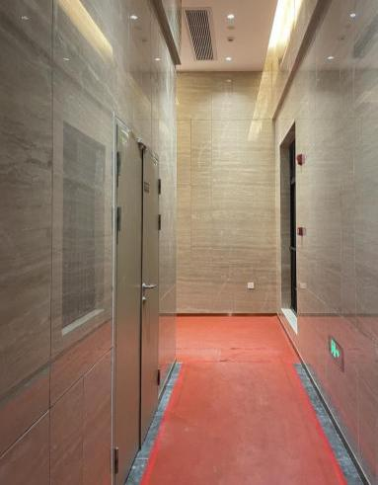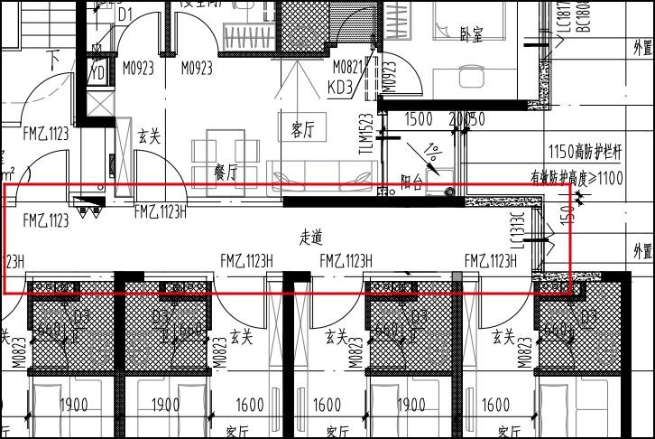

图 9-1 图 9-2

# 【原因分析】

1.设计阶段未充分考虑装饰装修的工艺做法和材料厚度，导致住宅大堂至电梯厅的走道、标准层走道最终净宽小于规范要求。

2.住宅首层大堂门至电梯厅的走廊通道设计转折较多，流线复杂。当在走道侧墙上设备门开启时，影响居民通行体验感。

3.高层住宅首层大堂以及通廊式平面布置的公共走廊，因人流较大，走道宽度较窄，居民体验感较差。

# 【提升建议】

1.在设计住宅走廊通道时，需同步考虑装饰装修的工艺做法和材料厚度，当内走廊长度≥3米时，需确保走廊通道净宽尺寸不小于 1.4m，以满足无障碍通行和日常生活需要。

2.住宅首层大堂门至电梯厅的走廊通道流线设计简捷，方便居民通行；当大堂走道侧墙上设有设备管井时，确保管井门开启后不影响走廊正常通行。

3.高层住宅主入口大堂走廊通道净宽尺寸充分考虑高峰期人流集中通行需要，在条件允许的情况下加宽走道宽度。

4.采用通廊式平面布置的住宅，考虑使用舒适性，在条件允许的情况下加宽走道宽度。

# 【问题5】

# 【问题描述】

尽端式走廊户型净宽虽满足1.2m，但观感及体验感差。

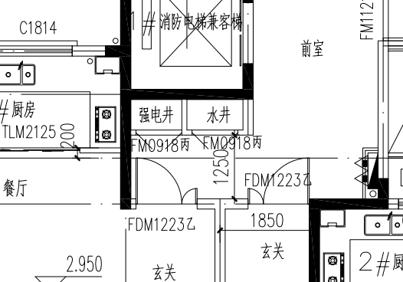

# 【原因分析】

施工图设计进宽设计未考虑贴砖等装修材料厚度。

# 【提升建议】

建议施工图设计考虑公区贴砖等装修材料是否影响净宽，净宽大于**1.4m。**

# 【问题6】

# 【问题描述】

大跨度客厅楼板易产生裂缝，影响观感和使用过程住户投诉。

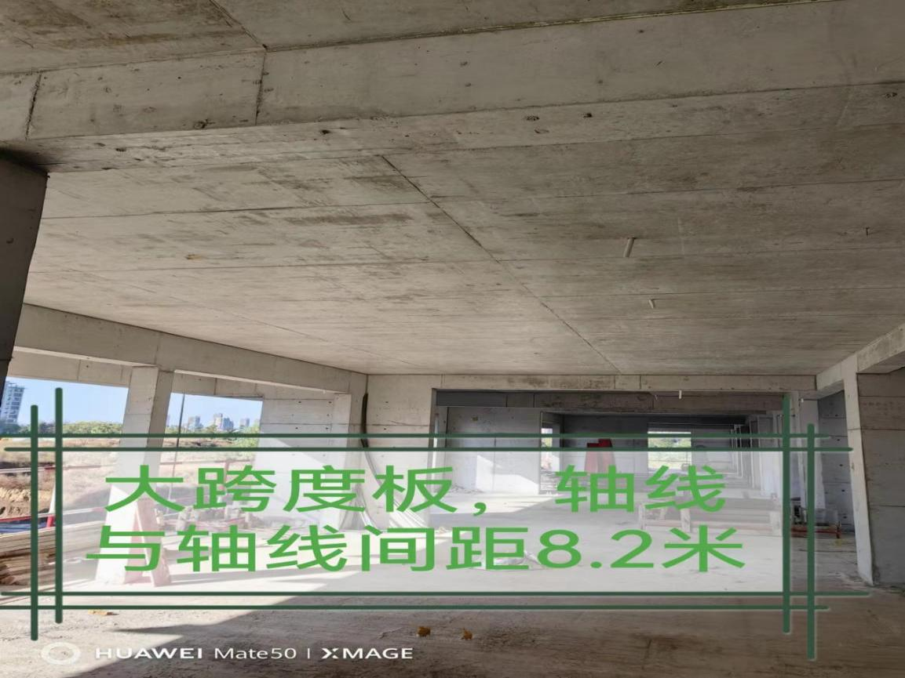

# 【原因分析】

施工图设计未考虑余量，未充分考虑施工环境的多重因素；原材料质量、配合比设计不合理；模板支撑体系设置不合理， 支撑刚度不足，模板支撑变形引起裂缝；钢筋被施工人员踩踏下沉，造成钢筋位置偏差较大。

# 【提升建议】

大跨客厅楼板（板跨度大于5m）计算分析时考虑周边支座条件对计算的影响，现浇板设置双层双向配筋，钢筋间距不宜大于150mm，直径不宜小于8mm。楼板配筋宜适当加强，宜考虑增设暗梁加强，同时加强施工过程质量管理。适当提高大跨客厅楼板的跨厚比（钢筋混凝土单向板不大于30，双向板不大于40）。

# 三、地下室部分

# 【问题 1】

# 【问题描述】

地下车库入户大堂前未设置专用人行通道，满布车位，影响日常出行、推婴儿车、轮椅或搬家等活动。（如图所示）

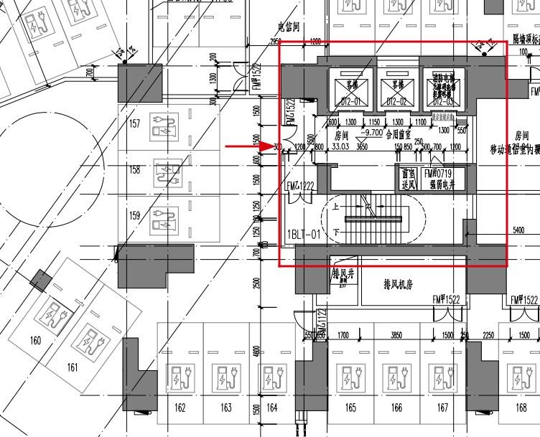

# 【原因分析】

设计时在满足小区停车位数量设置需要的同时，未充分考虑疏散要求和日常人行通道需求。

# 【提升建议】

地下车库入户大堂通道处不布置车位。疏散通道宽度不小于 1.4m 。

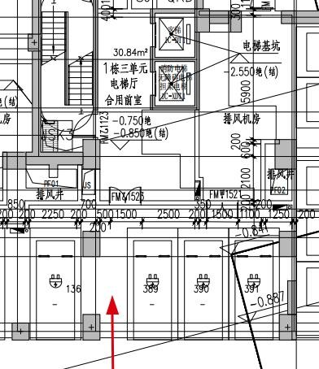

# 【问题2】

# 【问题描述】

地下车库车道及车位存在高度过低现象，虽功能满足，但观感极差，后期住户体验感不好，影响使用。

|  |
| --- |
| fe08b9e1c3702e31de833ea3d00d9d3 |

# 【原因分析】

顶部专业设备管线过多（暖通专业、消防专业、给排水专业、电气专业等），各专业图纸未经对接，节点走势未经优化导致。

# 【提升建议】

建议各专业图纸进行叠图（碰撞检查），BIM建模先行，集中处理节点走势，相互配合，尽量避免大小设备交叉打架，降标高处理。且地下车库行车道的净高不小于2.4米，停车位的净高不小于2.2米，局部受到影响的不小于2.1米。

# 【问题3】

# 【问题描述】

# 地下车库未设置雨棚，雨雪天气通行不便，影响使用。

|  |
| --- |
| IMG_256 |

# 【原因分析】

施工图没有考虑雨棚的设计。

# 【提升建议】

地下汽车库车辆出入口，采取有效的降噪措施。机动车与非机动车库，地下车辆出入口设置雨棚。通往地下的坡道在地面出入口处设置不小于0. 15m高的反坡，坡道两端设置与坡道同宽的截水沟。

# 【问题4】

# 【问题描述】

地下车库空气流通不畅，通排风设施未启用，湿气大，通风管锈蚀。

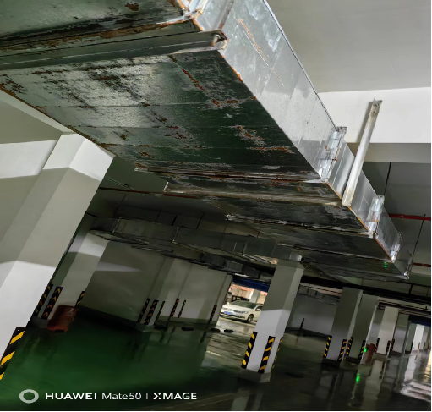

# 【原因分析】

施工图设计原因。

# 【提升建议】

地下车库通风结合小区景观绿化整体考虑，宜在地下室顶板上设置自然采光通风井。

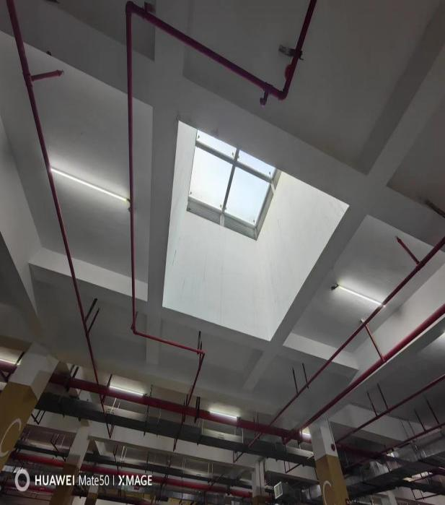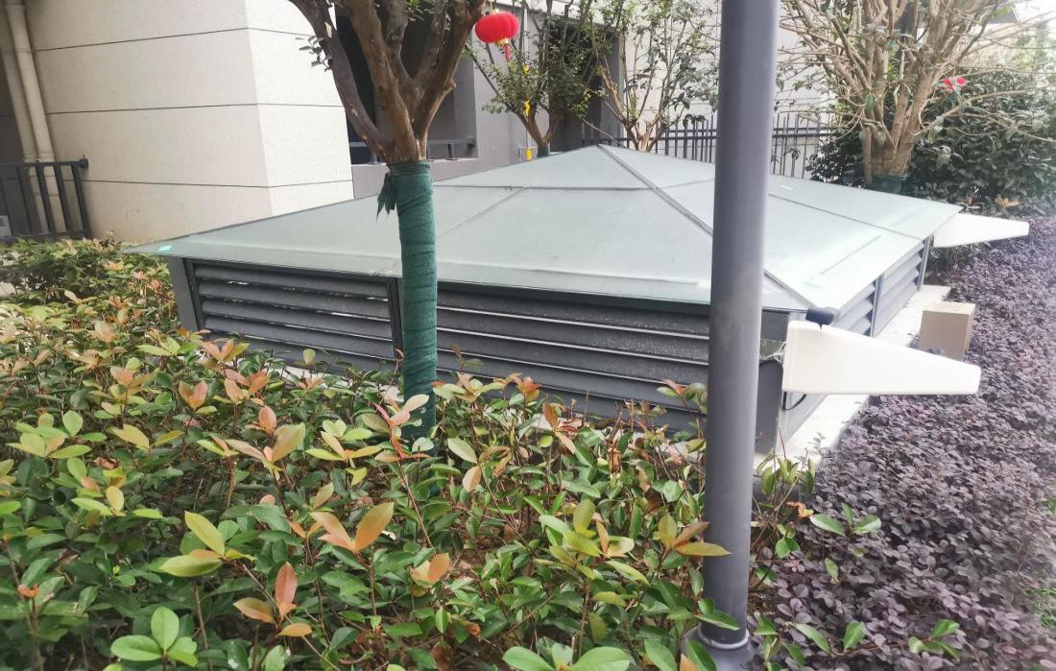

# 【问题5】

非机动车库出入口问题

# 【提升建议】

1.非机动车库出入口优先选择人车分流，如必须进小区内部，建议沿外环消防车道设出入口，保留小区核心花园部分和非机动车流线能做到分开。

2.重视非机动车业主归家流线的体验感，归家流线节点“小区出入口 -— 非机动车库/场 — 地上/地下大堂 — 电梯厅”的合理便捷。

3.特别要注重非机动车坡道设计的合理性，坡道净宽≥2.5m，平台净宽≥3m，坡道坡度≤20%；坡道形式可选择中间式坡道，坡道平台及转弯平台的墙面增加保护垫，降低擦碰受伤概率。

4.非机动车坡道材质主要考虑防滑及美观度，HU-Ⅰ标准采用环氧抛砂地坪，

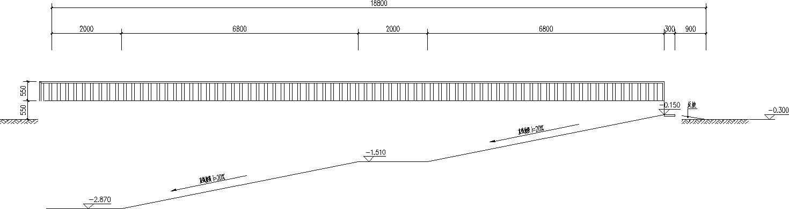HU-Ⅱ标准可采用成品PC（带拉槽处理）。

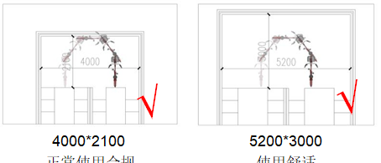

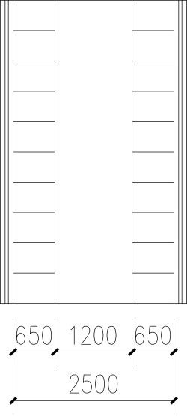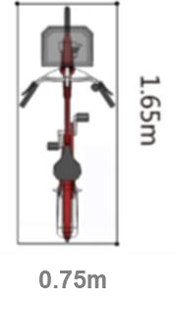

√

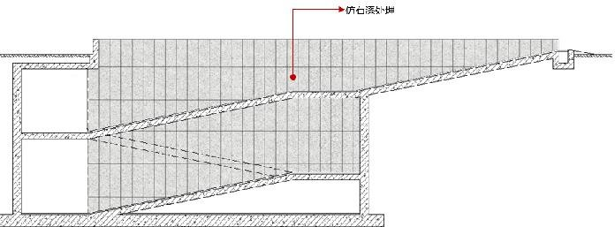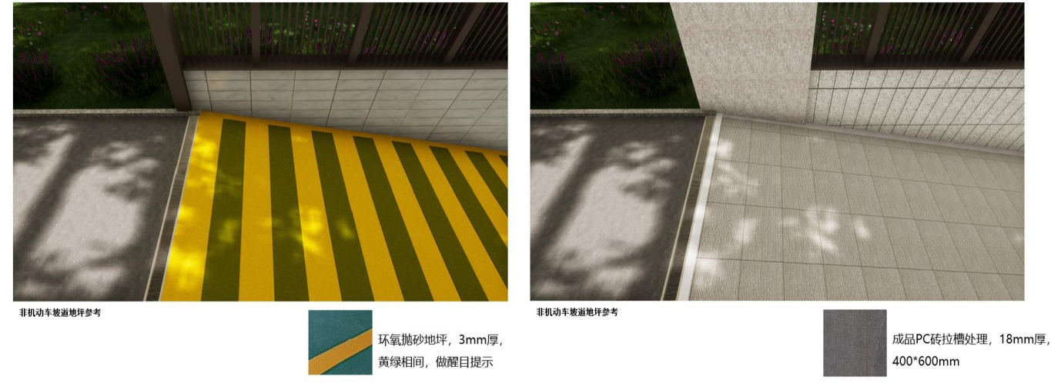

**四、消防工程**

**【问题 1】**

**【问题描述】**

地下车库机动车与墙净距不足，消火栓占用停车位，影响停车位使用。消火栓箱门开启角度不符合规范要求，消火栓及灭火器取用不便。（如图 1-1、1-2 所示）

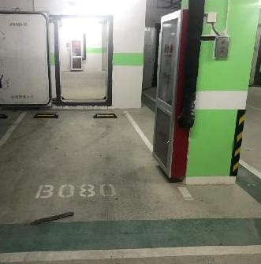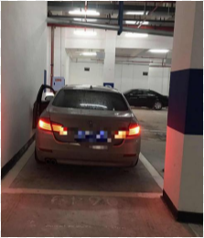

图 1-1 图 1-2

**【原因分析】**

1.当机动车布置在墙与柱之间时，未考虑与墙之间的净距要求，影响停车使用。

2.机动车停车位相邻墙或柱上消火栓设置位置不合理，占用停车位空间。

**【提升建议】**

1.机动车与墙、护栏及其他构筑物之间最小净距满足现行国家标准《车库建筑设计规范》JGJ 100 规定的尺寸，且在进行车库设计时充分考虑墙、柱装饰材料厚度。例如，小型车位布置于墙与柱、墙与相邻车位之间时，停车位宽度方向净尺寸不小于 2.7m。（如图1-3 所示）

2.消火栓与停车位之间间距满足规范要求，并避免占用停车位空间。（如图 1-4 、1-5所示）

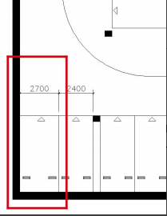 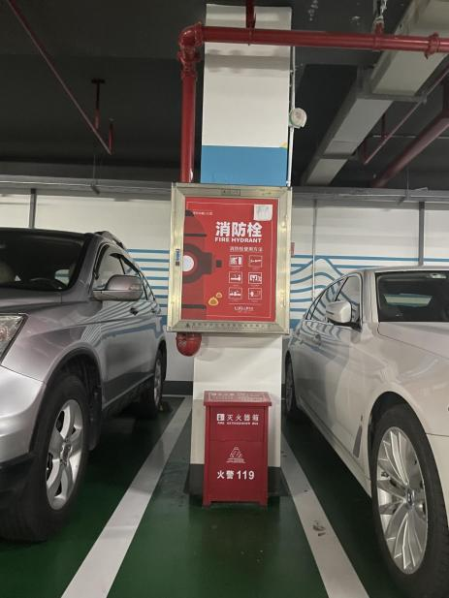 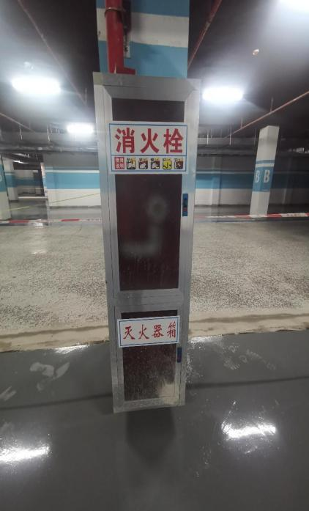

图 1-3 图 1-4 图1-5

**【问题 2】**

**【问题描述】**

地下车库集水坑潜污泵出水管阀门影响停车位使用。

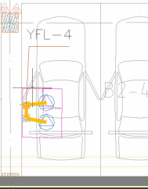 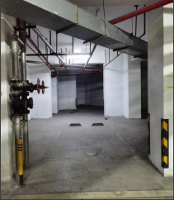

图 2-1

**【原因分析】**

潜污泵出水管设置位置不合理，排水立管上突出的阀门占用停车位空间。

**【提升建议】**

潜污泵出水管及阀门避开停车位设置，不得影响停车位正常使用。（如图 2-2 所示）

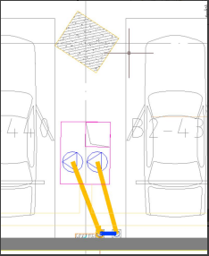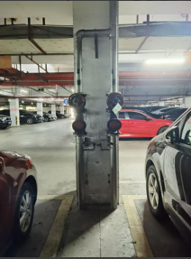

图 2-2

**【问题 3】**

**【问题描述】**

公寓房间内喷淋管道外露。（如图 3-1 所示）

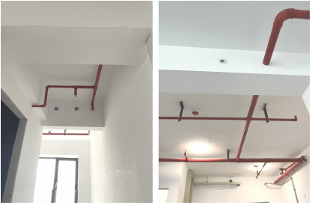

图 3-1

**【原因分析】**

按照《建筑防火通用规范》GB55037 要求，公寓套内各房间设置自动喷水灭火系统，但设计时未充分考虑室内美观、舒适性的要求，使得套内存在喷淋管道外露情况。

**【提升建议】**

套内主要房间喷淋管道尽量沿墙布置，并采用边墙型洒水喷头，减少喷淋管道对户内空间影响范围，并在后期装修时进行遮蔽处理。

（如图 4-2 所示）

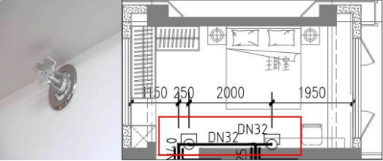

图 3-2

**【问题 4】**

**【问题描述】**

常开式防火门门头既设置门禁又设置防火门监控系统，影响防火门功能。

**【原因分析】**

住宅地下汽车库进入地下大堂（电梯厅）时，需要设置门禁，建筑专业设置甲级防火门（常为常开门），电气专业要设置防火门监控系统。一个门上既设置门禁又设置防火门监控系统。

**【提升建议】**

通过防火分区划分，可以将门禁门与防火门分开设置。地下大堂门可为玻璃门，设置门禁和安全出口标识；通往前室的门为常开防火门（甲级、乙级根据具体情况确定），设置防火门监控系统和安全出口标识。所有设置门禁的门需要具备在紧急疏散时自动解锁的功能，以便安全疏散，（如下图所示）。

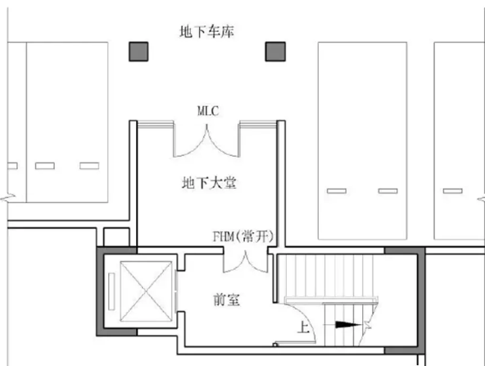

# 【问题 5】

# 【问题描述】

电梯厅明装消火栓箱贴临、正对入户门位置，或布置在户门开启范围内，影响户门使用，观感质量差。

|  |
| --- |
|  |

# 【原因分析】

1.根据规范要求消防电梯前室需要设置消火栓，设计时未综合考虑消火栓

2.对住户门影响。

3.消防电梯前室位置受限，布置户门一侧，户门开启后，部分或完全遮挡消火栓箱，且消火栓箱玻璃宜被户门撞击破碎。

4.对于精装修的电梯前室，因精装修后消防电梯前室的最小净宽要求，无法进行装饰包装隐蔽。

**【提升建议】**

平面布局设计时合理考虑消火栓箱、正压送风口等远离入户门，不正对入户，合理布置消火栓箱、消防立管空间尺寸，宜采用暗嵌安装方式，做到美观、适用，易于拿取。

|  |  |
| --- | --- |
| 暗装方式 | 嵌装方式 |

**五、 机电安装工程**

# 【问题1】

# 【问题描述】

地库上方住宅首层卫生间排水立管因为地库结构柱的影响导致排水立管偏置，管材未采用消音降噪措施，后期影响使用，舒适性不满足要求。

|  |
| --- |
|  |

# **【原因分析】**

设计时未考虑住宅正下方是地库结构柱头，无法进行开孔安装，设计未采用消音降噪管材。

# 【提升建议】

1.设计排水立管时考虑结构柱、梁等影响，尽可能避开此区域。

2.无法避免的提请结构专业在此部位进行相应变截面处理，保证排水立管上下垂直。

3.带地下室的住宅一层地面，优先考虑使住宅地上排水管不经地下室直接排至室外的技术措施（一层地面降板处理、设置局部架空层等）。

4.厨房、卫生间排水立管设计采用消音降噪管材。

|  |
| --- |
|  |

# 【问题2】

# 【问题描述】

装修配置中央空调、新风系统的住户，管道随意在梁上开孔影响结构安全或减小送风管道，导致风速不满足规范要求。

|  |  |
| --- | --- |
|  |  |

# 【原因分析】

1.设计时未提前考虑中央空调、新风系统，未在梁上提前设计预留金属套管。

2.梁高不满足要求无法预埋DN100及以上尺寸的金属套管。

# 【提升建议】

1.设计住宅项目，同步考虑设计中央空调、新风等其他设备系统，并提前在梁上预留穿梁套管。

2.结构梁高需要考虑套管设置以及室内吊顶的高度，两者兼顾，防止后期出线吊顶高度不满足要求。

|  |  |
| --- | --- |
|  |  |

# 【问题 3】

# 【问题描述】

带有敞开式外廊的住宅居住单元，水表井设置在室外且未采取保温措施，分户给水管敷设安装在室外敞开外廊地坪内未采取保温措施。冬季极端天气造成部分水表冻裂损坏，分户给水管冻裂渗水引起地面结冰。（如图 1-1、1-2 所示）

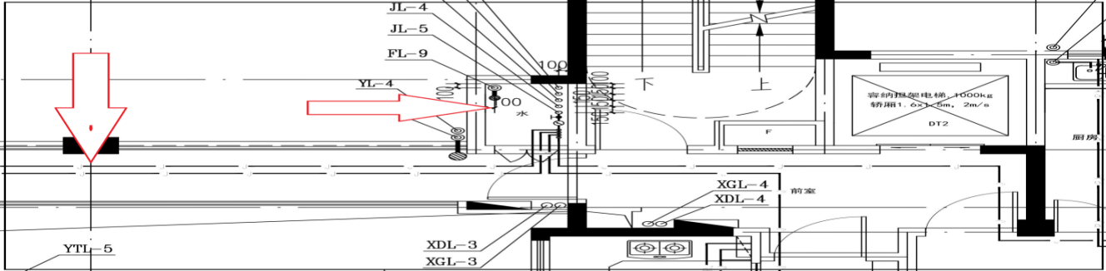图 1-1

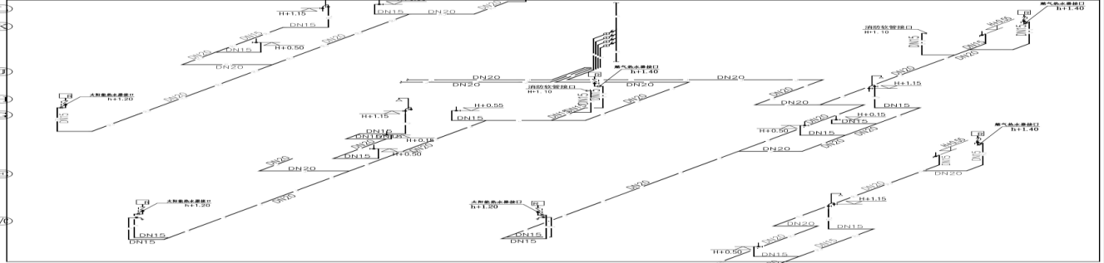图 1-2

# 【原因分析】

1.设计时未考虑分户给水管、水表井设置位置均是室外空间有冻结可能。未按规范《建筑给水排水设计标准》GB50015-2019第3.6.20条（敷设在有可能结冻的房间、地下室及管井、管沟等处的给水管道有防冻措施。）要求设置防冻措施。

2.未根据室外给水管道安装的环境选择合适的管道材料。

# 【提升建议】

1.设计时充分考虑空间需求与设备占用空间的关系，将给水管井布置在公共建筑室内且管井、水表等均采取保温措施。

2.各住宅分户给水支管在室外连廊顶板下穿梁处预埋DN50钢套管穿梁敷设。给水管道按规范要求采取保温措施，无吊顶时设置铝皮保护层。

3.分户给水管道管材选择与安装环境相匹配，明装时宜选择刚度较大的刚性给水管以确保管线平直美观。

（如图 1-3、图 1-4 所示、图1-5所示）

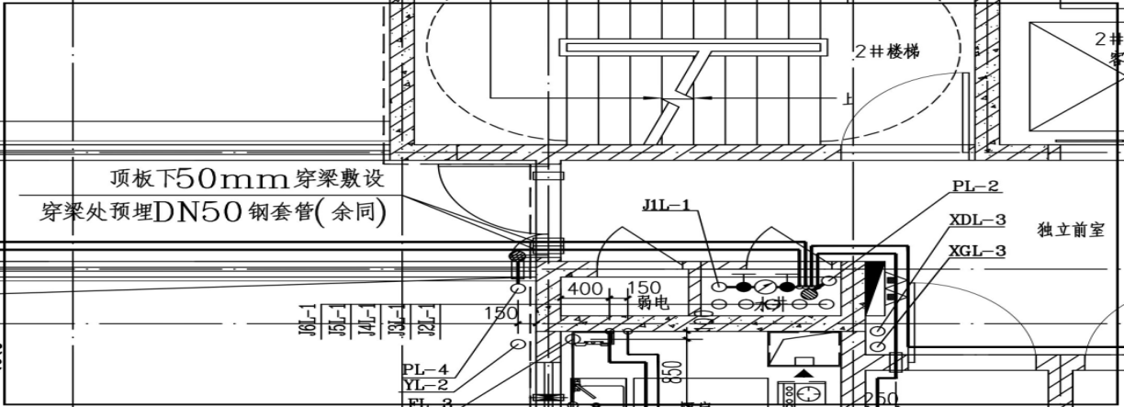

图 1-3

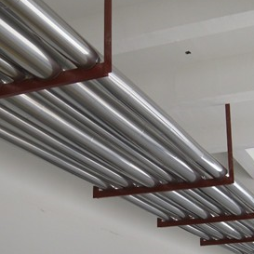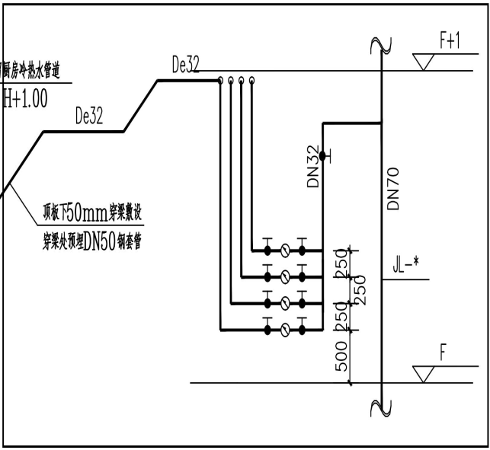

图1-4

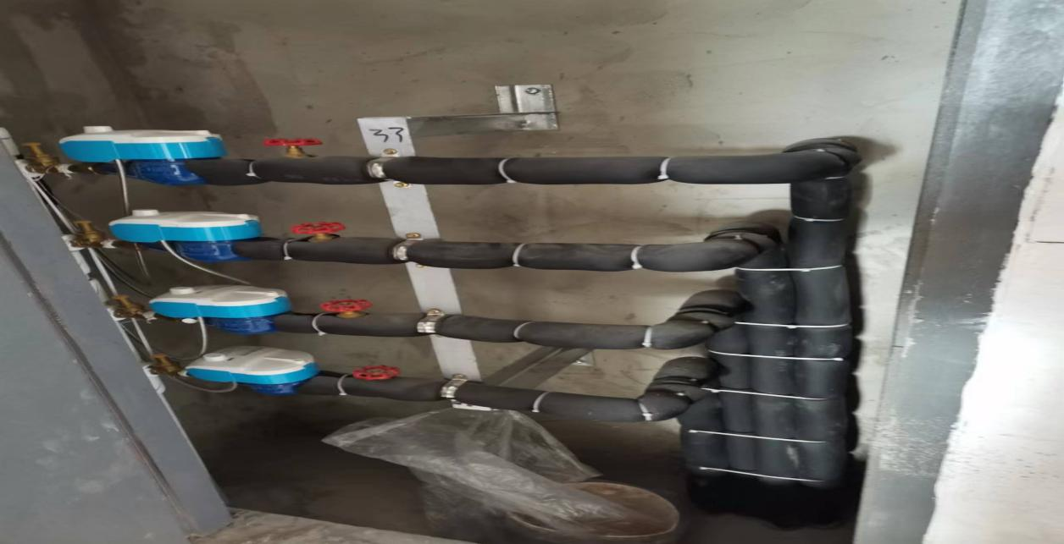

图 1-5

# 【问题 4】

# 【问题描述】

洗衣机排水专用地漏设在洗衣机下方，影响洗衣机排水软管接入。（如图 1-1 所示）.

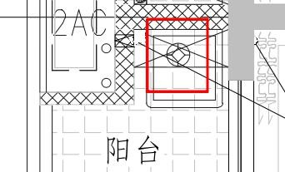

图 1-1

# 【原因分析】

洗衣机机位空间狭小，地漏、洗衣机与建筑空间不协调。

# 【提升建议】

洗衣机排水专用地漏宜设置在洗衣机侧面位置，便于排水软管接入。（如图 1-2 所示）

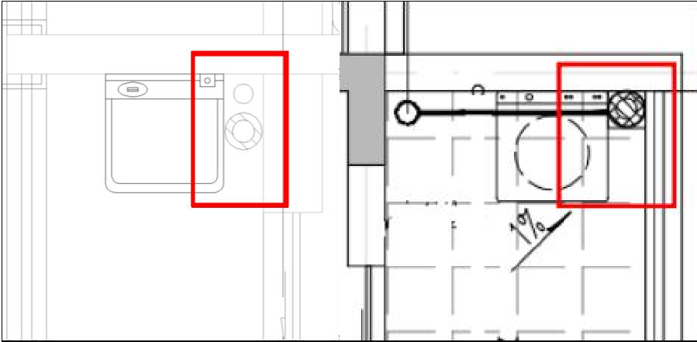图 1-2

# 【问题 5】

# 【问题描述】

架空层上一层住户排水横支管接至横干管，接入点与立管底部距离偏小，上层卫生间地漏容易反冒臭气或污水，影响使用。（如图 1-1、1-2 所示）

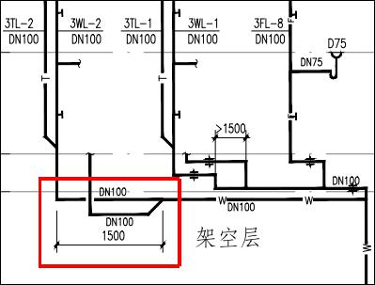图 1-1

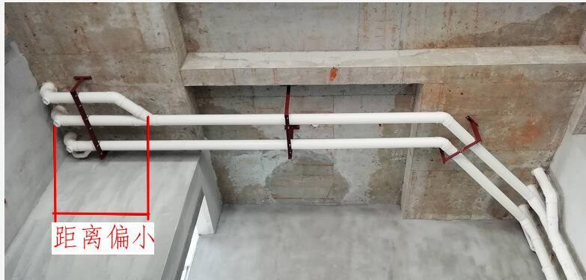

图 1-2

# 【原因分析】

排水立管底部气流正压对架空层上一层住户地漏造成冲击，导致臭气或污水反冒。

# 【提升建议】

在满足《建筑给水排水设计规范》GB50015 要求基础上，架空层上一层住户的排水横支管宜单独接至排水立管或室外检查井。（如图1-3、1-4 所示）

图 1-3

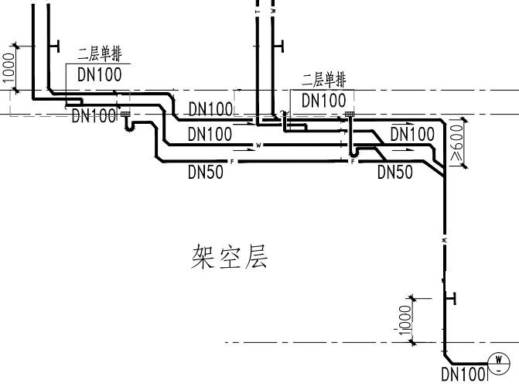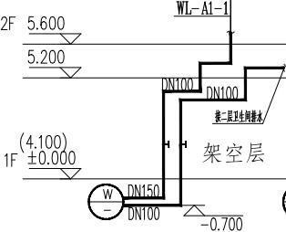

图 1